实验7 代数插值实验（2）
成绩

专业班级 信息173班 学号 201711010228 姓名 苏栋 报告日期20190603

实验类型：●验证性实验 ○综合性实验 ○设计性实验
实验目的：进一步熟练掌握spline(样条)插值算法，提高编程能力和解决插值问题的实践技能。
实验内容：求被插函数f(x)在区间[-1,2]上的三次样条函数S(x),被插函数f(x)和插值函数S(x)的曲线都经过点（-1，-1），（0，0），（1，1）和（2，0），而且一阶导数边界条件S‘（-1）=f‘(-1)=0和S‘（2）=f‘(2)=1
实验原理 若已知N+1个点的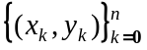及其一阶导数的边界条件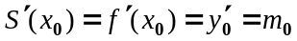和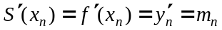,则存在唯一的三次样条曲线。
设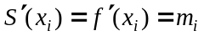，构造并求解下列线性方程组
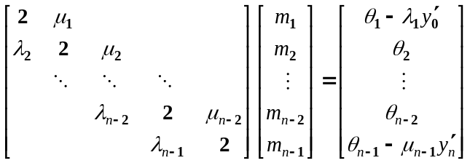
其中
依据上述方程组使用追赶法求解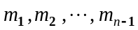，构造分段函数S(x)，在每个小区间段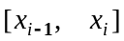上构造三次埃尔米特插值函数。即得三次样条插值函数
实验说明：编程计算并求三次样条插值函数S(x),手工计算并和计算机程序计算的主要中间结果进行比较，验证手工解算和机器解算是否一致。要求将手工解算过程及中间结果写在A4纸上和实验报告一并提交。
实验步骤
1 要求上机实验前先编写出程序代码
2 编辑录入程序
3 调试程序并记录调试过程中出现的问题及修改程序的过程
4 经反复调试后，运行程序并验证程序运行是否正确。
5 记录运行时的输入和输出，以便与手工解算过程及中间结果作比较。
实验报告: 根据实验情况和结果撰写并递交实验报告。
电子报告word文件命名规则：专业班级-学号后两位-实验X-姓名.doc, 如信息123班学号为201212030315的郭海涛同学实验7报告word文件命名则应是：信息123-15-实验7-郭海涛.doc, 其中 .doc是Word文件扩展名。特别提醒：电子报告文件命名不规范的报告将不予接收。
实验代码：  function M = maspline(x,y,dy0,dyn)  %用途：三阶样条插值  %x 为节点向量；y 为数据，dy0,dyn为左右两个端点的一阶导数；  n = length(x) - 1;  h = diff(x); lambda = h(2:n)./(h(1:n-1)+h(2:n));mu = 1-lambda;  theta = 3*(lambda.*diff(y(1:n))./h(1:n-1)+mu.*diff(y(2:n+1))./h(2:n));  theta(1) = theta(1)- lambda(1)*dy0;  theta(n-1) = theta(n-1)- lambda(n-1)*dyn;  dy = machase(lambda,2*ones(  );  d(k) = d(k)-a(k)/b(k-1)*d(k-1);  end  x(n) = d(n)/b(n);  for k = n-1:-1:1  x(k) = (d(k)-c(k)*x(k+1))/b(k);  end  x = x(:);  End  四个基函数：  function y = | 1:n-1),mu,theta);  m = [dy0;dy;dyn];  syms xbar xx;  for i = 1:n  xbar = (xx - x(i)) / h(i);  M(i,:)= alpha0(xbar) * y(i) + alpha1(xbar) * y(i + 1) + h(i) * beta0(xbar) * m(i) + h(i) * beta1(xbar) * m(i + 1);  end  end  追赶法：  function x = machase(a,b,c,d)  %追赶法  n = length(a);  for k = 2:n  b(k) = b(k)-a(k)/b(k-1)*c(k-1  alpha0(x)  y = 2*x.^3 - 3*x.^2+1;  end  function y = alpha1(x)  y = -2*x.^3 + 3*x.^2;  end  function y = beta1(x)  y = x.^3 - x.^2;  end  function y = beta0(x)  y = x.^3 -2*x.^2+x;  end
命令窗口：
>> x=[-1 0 1 2];
>> y=[-1 0 1 0];
>> maspline(x,y,0,1)
ans =
(4*(xx + 1)^2)/3 - (xx + 1)^3/3 - 1
- xx^3 + xx^2/3 + (5*xx)/3
(7*(xx - 1)^3)/3 - (8*(xx - 1)^2)/3 - (2*xx)/3 + 5/3
实验总结：
通过这次实验，我学会了三阶样条插值的内容和使用方法，以及用MATLAB算法实现三阶样条插值;掌握了三阶样条插值的算法;训练了数学思维能力和计算机编程能力;发现了在用MATLAB编程时对三阶样条插值使用的不足;今后学习中计算机编程的能力有待提高。

